广化公司通讯
GCC NEWS 2010年第10期（总第94期）



中科院广州化学有限公司 办公室主编 二○一○年十月
主编：黄赤军 执行主编：申智慧 投稿邮箱:shenzhihui@gic.ac.cn
广化公司的使命
提供绿色环保的精细化工和有机新材料产品和技术，致力促进社会可持续发展。

广化公司愿景
成为国内精细化工和有机新材料领域具有核心竞争力的高技术企业。

广化公司的核心价值观
以人为本，和谐共赢
广化公司的企业精神
协同、创新、进取、求精

广化公司的经营理念
为客户创造价值
公司召开会议，贯彻国科会议精神，
加强内控体系建设

2010年10月25日上午，公司召开会议，传达国科会议精神，加强内控体系建设。公司全体经营班子成员参加会议。
会上，廖兵董事长首先传达了国科控股在西安召开的《企业内部控制规范》和企业上市研讨会的会议精神，与会人员学习了中国科学院企业党组书记、国科控股执行董事、总经理王津关于“强化财务管理，实现跨越发展”的报告、国科控股财务总监王德瑞关于“加强内部控制”的报告以及国科控股财务与稽核部总经理王心关于“财务稽核中发现的内控问题”的报告。公司财务总监唐敏对具体有关财务相关的工作作了补充。与会人员围绕国科控股的会议精神和公司实际，进行认（转下页）

本期导读：
一、公司召开会议，贯彻国科精神，加强内控体系建设·········（1-2）
二、浅谈减水剂销售过程中的几点体会····（2-4）
三、公司领导并赴茶园村落实帮扶计划并看望驻村干部··········（5）
四、迎亚运公司举办职工研究生篮球比赛····（6）
五、辛鸣：解读十七届五中会············（7-8）
六、笑话感悟人生····（9）

（接上页）真讨论，会议提出了我公司今后要在加强内部控制方面的几点意见：
1、进一步完善公司的预算制度，加强预算管理；
2、建立公司经营层的“三重一大”工作机制，加强内部约束机制，规范审批流程，规避风险；
3、加强财务实时监管，保证公司资产、财务信息的准确性、及时性；
4、切实做好我公司的“小金库”专项治理工作。

办公室：申智慧

浅谈减水剂销售过程中的几点体会

经过几年的市场开发，我公司的减水剂销售从零开始到现在小具规模，销售量在未来还会保持较高的增长速度。结合实际总结经验，对销售工作的开展有了更深一层的体会。
一、充分发挥中国科学院的品牌效应
什么是品牌？品牌是一种名称、术语、标记、符号或设计，或是他们的组合运用。其目的是借此辨认某个销售者或是某群销售者的产品或服务，并使之同竞争对手的产品或服务区分开来。
企业创造了产品，市场创造了品牌，企业的竞争优势集中体现在具有市场竞争优势的品牌上。企业不仅应为生产产品建立良好的管理体制和经营机制，更应该确立正确品牌战略，创建有效的市场竞争机制。有了强势的品牌，才能形成强大的市场空间，尽可能的通过营销组织获得更大的销售利润，创造品牌价值。作为科学院的院属单位，怎样发挥品牌优势？在今后的营销过程中，制定出符合品牌战略的方针及原则，进行有效的市场动态管理，依据品牌战略，制（转下页）（接上页）定不同时期不同阶段的营销策略。这将是我们今后必须面对的事情。
二、建立一支敬业的销售团队

企业在不同的发展阶段，对销售队伍即销售团队的要求是不同的，销售团队的目标必须以公司目标，市场特征和公司在这些市场的预期位置为前提，企业要考虑到人员推销在市场营销组合中的独特作用，它能更有效地为消费者提供服务，人员推销是公司最花钱的联系和沟通工具，然而却是最有效的工具。
减水剂的销售对象非常明确，主要是混凝土搅拌站和少数现场工地。就广东省而言，混凝土搅拌站约四百家，分布在各个城市与地方，每月用减水剂约十万吨。而广东省减水剂生产厂家约一百多家，每月生产减水剂几十万吨。由此可见，竞争已经白日化了。为此，要把减水剂在这个行业做强、做大、必须有一支敬业的销售团队。
三、制定有效的销售激励政策
销售人员要花大量的时间拜访客户和在客户之间奔波，他们会时常面对挫折和拒绝，尽管大多数人会友善礼貌地对待销售人员，但总有一些粗鲁挑剔和险恶的客户。销售人员大部分时间，他们是得不到同事或上司的任何支持，他们经常会感到孤立无援。这样，为了达到公司所期望的效绩水平，他们通常比其他职位的人员需要更多的激励。
每个销售人员都有自己的目标、难题以及长处和短处。对同有激励可能有不同的反应。理想情况下，公司应该为每个销售人员制定单独的激励组合。但是完全“量体裁衣”会导致很大的操作困难。所以公司必须制定一个既符合整体需要有适应不同的个体需要的，具有弹性的激励组合。
四、选择最好的销售客户
任何一个公司在产品销售和服务时都会面临众多的客户。同时，没有哪个公司能应付所有客户。所以强调公司必须从中选择“好”的顾客。否则，不合适的客户往往使公司备受牵制，陷于左右为难的境地。
如何选择最好的销售客户？这是我们销售人员必须面对的事情，在众多销售目标中选择最好的客户，为此我们必须进行系统的市场调查，收集详细的市场信息。市场调查是企业产品从生产到销售过程中，对市场情报和信息有系统、广泛地搜索和记录的活动，并对情报和信息经过分析研究、衡量评估、做出（转下页）（接上页）判断、得出结论。
当今社会，是信息社会。企业信息掌握的迅速、准确、可靠、生产计划安排得当、适销对路、企业经济效益就高。随着市场竞争的日趋激烈，产品销售日益困难，企业的生产与经营能否适应变化的市场需求，已成为关系企业前途和命运的大问题。因此，企业不得不投入人力物力进行专门的市场调查和分析研究，从而在众多的销售目标中选择最好的客户，使企业健康稳步的发展。

就减水剂销售而言，在众多的混凝土公司中，如果锁定了销售目标，必须对销售目标进行详细的调查。其中包括，客户在行业中的生产规模、信誉、公司的实力、老板的声誉、付款方式与信誉度，使用什么品牌的减水剂，价格、质量如何等等。通过这些市场调查，建立客户信息系统，从中选择最好的销售客户。
- 客户信用风险的控制
客户是企业交易的对象，也是企业赖以生存发展的基础，客户管理在现代营销中的地位和作用日益重要，因而加强客户的管理，尤其是对客户资信进行调查评估。并在交易过程中，从客户的日常行为、特征和心理倾向着手，适时地给与风险预警，可以从营销的开始防止风险的发生，保持良好稳定的客户关系。为此对客户我们应该建立客户信息库，将每个客户的基础资料、客户特征、业务状况、交易现状都录入客户信息库。
然后建立客户交易台账，多与客户的会计、保管、业务员、供应商等接触要获得客户资信评价的各种信息，对其履行各种经济承诺的能力及其可信任程度所进行的综合分析和评价，确定允许给与该客户的最大赊销金额。对每个客户的购货数量、付款情况都进行记录。根据用户不同的信用情况，业务量大小给予客户相应的信用额度。如果超多规定时间不付款或订货总量超过信用额度，就停止发货。
今年，我们公司减水剂的销售额较往年有了较大幅度的增长。我们相信，未来在各个部门的协助下，我们定能再创佳绩！

销售部：林果、王燕君
每月纪事

公司领导赴茶园村落实帮扶计划并看望驻村干部

10月21日，公司董事长兼党委书记廖兵及办公室主任黄赤军赴对口帮扶单位乐昌市沙坪镇茶园村，落实帮扶计划和看望驻村干部。
廖兵一行在沙坪镇政府拜访了镇领导，双方充分交换了近期工作进展情况，并赴正在建设的沙坪镇养老院工地查看。在镇领导的陪同下，廖兵一行赶赴茶园村，受到村委会干部的热情欢迎。廖兵向村镇干部详细了解扶贫计划的执行情况，对其想法和问题一一作了详细解答。在去年扶贫基础上，公司今年捐赠5万元资助沙坪镇建设敬老院；资助茶园村8万元建设标准烤烟房，帮助贫困烟农提高烤烟质量，增加收入；资助2万元用于村委会改造装修。以上款项已经全部拨付到位。另外，在公司的号召下，职工个人捐款计划已经启动实施，预计年底可以落实到贫困户。
廖兵一行亲切慰问了公司驻村干部赵旭生同志，当天还带去了一批办公设备，并对改善其工作生活条件作了具体的指导。
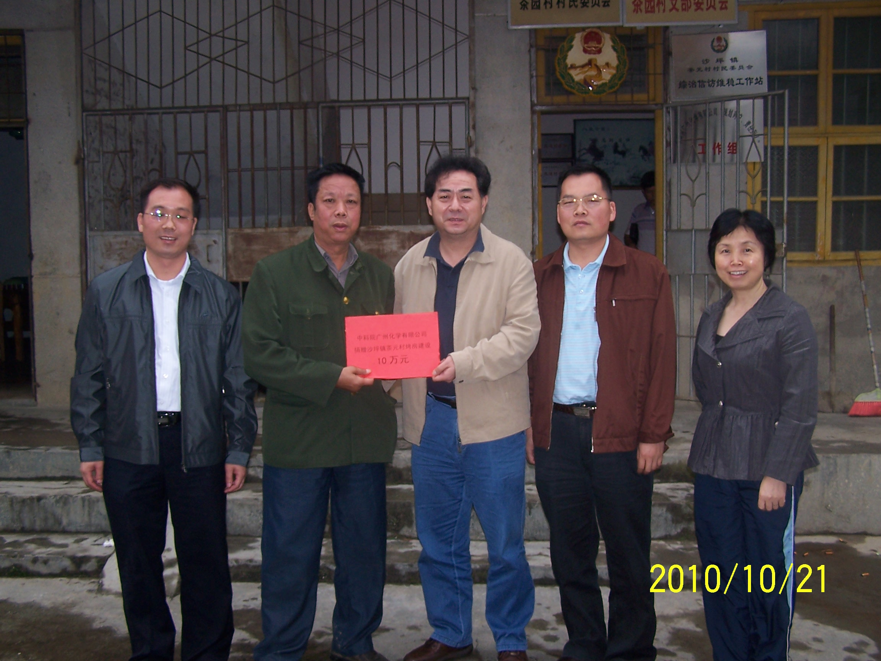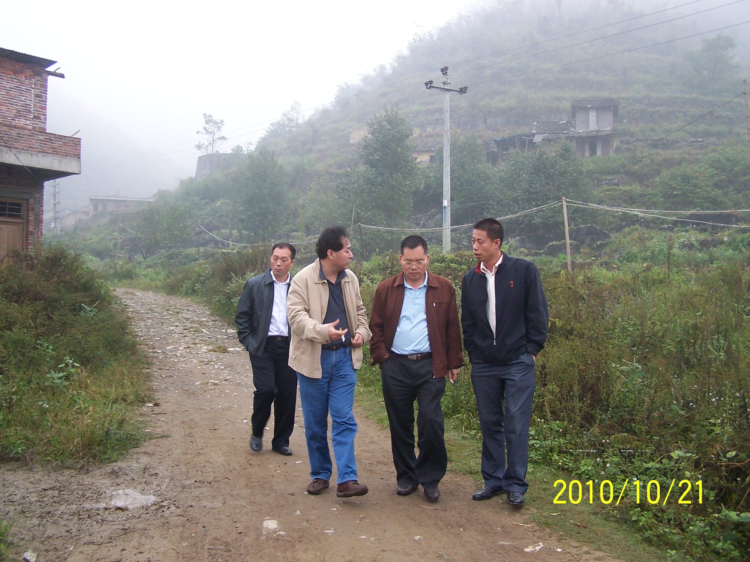
办公室：黄赤军

迎亚运公司举办职工研究生篮球比赛

为了迎接即将到来的亚运盛会，掀起全民运动的热潮，我公司于10月28日下午在篮球场举行了一场扣人心弦的篮球比赛。比赛由职工队对垒研究生队，比赛还特邀了退休老同志杨耀南担任裁判。
随着一声哨响，比赛拉开了序幕。一上场，职工队冲劲十足，以娴熟的技术快速地进攻，很快取得了比分的领先，但是研究生队也不甘示弱，通过紧紧逼近，阻拦职工队猛烈的进攻，团队传导配合，牢牢防守，多次从职工队手上抢到球。
双方队员奋力拼搏，比赛精彩激烈，扣人心弦，场外的观众加油鼓劲的呐喊之声一阵高过一阵，吸引了很多下班的职工及研究生过来观看。比赛中职工队队长精准的三分球总是赢得观众的阵阵掌声，点燃全场的激情。最后，比赛由职工队以大比分获胜。
赛后，工会主席刘伟区为双方队伍颁发了奖金并与队员合照留念。

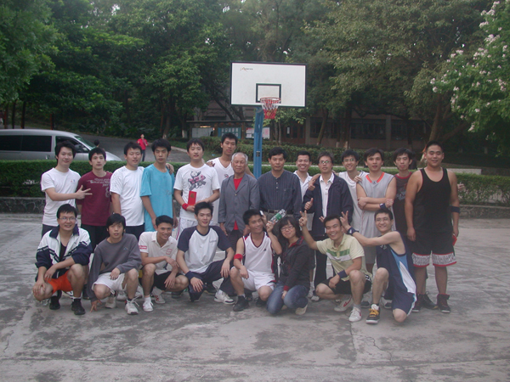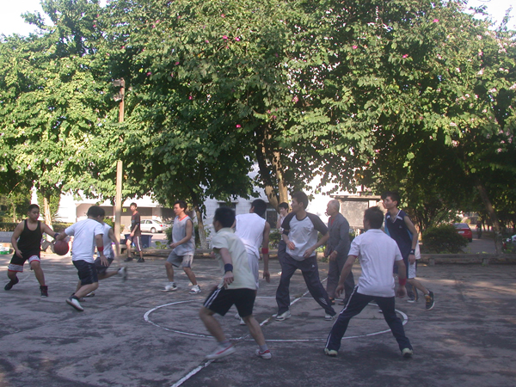

研究生：欧菊花

广角镜

辛鸣：解读十七届五中全会
摘自：21世纪经济报道 2010年10月19日 星期二（记者：马晖）

10月18日，备受各界瞩目的中共第十七届五中全会落下帷幕。在会议公报中明确宣示，“‘十二五’时期是全面建设小康社会的关键时期，是深化改革开放、加快转变经济发展方式的攻坚时期”。
如何解读五中全会的重要意义？如何看待五中全会上所通过的“十二五”规划建议稿？五中全会公报中的论断和部署对中国未来五年乃至更长时间的发展意味着什么？
带着这些问题，《21世纪经济报道》（下称21世纪）记者在五中全会闭幕后的第一时间，专访了中央党校教授辛鸣博士。

紧扣转变经济发展方式主线
21世纪：在“十二五”规划制定过程中，决策层一再强调要转变经济发展方式、提升经济发展的质量，这是不是也就意味着对过往发展模式的一种反思？
辛鸣：的确，过去那种发展理念与模式存在不少的问题。比如，由于城乡发展不协调，农民老往城市里跑；区域发展不协调，经济要素老向东部沿海集中；一些地方的经济是发展了，但资源越来越紧张，环境越来越恶化，生态环境形势相当严峻。
这种发展模式最大的问题在于过分强调经济量的增长，对经济的质量和效益关注不够，对这些GDP能否转化成民众的福利关注不够；只关心表面的发展成果，片面考虑部分地区和部分群体率先发展与先富起来，忽略了同一个国度内区域差距过大、群体差距过大；仅仅满足于在低端产业为国际社会打工，损害了国家的综合竞争能力和科技创新、跨越发展的能力等等。
21世纪：那么在你看来，新的经济发展方式，在“十二五”规划中又体现在哪些方面？
辛鸣：“十二五”的转变发展方式，就是强调把发展转变到协调发展、创新发展、绿色发展、共享发展的轨道上来。我们要更加注重以人为本，更加注重全面协调可持续发展，更加注重统筹兼顾，更加注重保障和改善民生，促进社会公平正义。（转下页）
（接上页）对于中国社会来说，更重要的是“十二五”能否保持持续快速健康稳定的发展；对于中国民众来说，最重要的是“十二五”能否让工资再涨一些，买得起房子、看得起病，毕业找得到工作，养老有保障。

显而易见，由于我们为发展注入了这么多的内容与要求，按照新的发展方式，中国不可能再有过去那样快的经济增长速度，但是这样有质量、有效益的发展，正是目前中国社会所非常需要的。五中全会强调，不再对“十二五”规划中的经济增长指标作硬性规定，体现的就是这样一种新的发展意图。
发展要靠改革发力
21世纪：在你看来，一个什么样的“规划”才能更好地服务于中国经济的发展？
辛鸣：我们承认目前在实施规划的过程中有一定计划性的影子。但我们要对这“影子”做出仔细的分析。如果是在顺应市场规律基础上的未雨绸缪，是在把握发展规律基础上的心中有数，这样的“计划”我们坚持，因为这正是政府弥补市场不足、消除市场缺陷的最重要体现，规划并不排斥计划性。
中国社会的发展规划，应该是在清醒判断发展方位，充分尊重市场规律，真正反映发展趋势的基础上做出来的蓝图。这样的蓝图是管用的，也是必要的，我们希望在五中全会指导下制定的“十二五”规划就是这样一份发展蓝图。
21世纪：因“十二五”规划的缘故，本次五中全会似乎更多聚焦于发展的问题。但我们也注意到，五中全会对于改革的内容也讲了不少，该如何理解五中全会中“发展”与“改革”的关系？
辛鸣：作为研究“十二五”发展规划的中央全会，发展是主题理所当然。五中全会上无论是关于城乡区域协调发展，还是经济结构的战略性调整；无论是扩大内需，还是划分经济主体功能区；无论是提高科技创新能力，还是促进社会和谐公正，都始终着眼于中国社会的进一步发展。
但我们注意到，要想实现这些发展，把这些发展从规划蓝图变为现实的实践，需要一系列的体制、制度的配合。所以，这个问题再引申，就关涉到收入分配制度改革上来。因此，扩大内需的发展行为背后是收入分配制度的改革，而收入分配制度的改革又会牵扯到社会经济运行体制乃至政治体制的变革。
五中全会的主题是发展，但着力点却在改革上，发展要靠改革发力。我们要改革一系列与转变经济发展方式不相适应的体制、制度。
闲情雅致

笑话感悟人生

1、一把坚实的大锁挂在大门上，一根铁杆费了九牛二虎之力，还是无法将它撬开。钥匙来了，他瘦小的身子钻进锁孔，只轻轻一转，大锁就“啪”地一声打开了。
——每个人的心，都像上了锁的大门，任你再粗的铁棒也撬不开。唯有关怀，才能把自己变成一把细腻的钥匙，进入别人的心中。
2、小明在洗澡时不小心吞下一小块肥皂，他的妈妈慌慌张张地打电话给家庭医生求助。医生说：“我现在还有几个病人在，可能要半小时后才能赶过去。”小明妈妈说：“在你来之前，我该做什么？”医生说：“给小明喝一杯白开水，然后用力跳一跳，你就可以让小明用嘴巴吹泡泡消磨时间了。”
——事情既然已经发生了，何不坦然自在地面对。担心不如宽心，穷紧张不如穷开心。
3、甲：“新搬来的邻居好可恶，昨天晚上三更半夜跑来猛按我家的门铃。”乙：“的确可恶！你有没有马上报警？”甲：“没有。我当他们是疯子，继续吹我的小喇叭。”
——事出必有因，如果能先看到自己的不是，答案就会不一样。
4、张三在山间小路开车，正当他悠哉地欣赏美丽风景是，突然迎面开来的货车司机摇下窗户大喊一声：“猪！”张三越想越气，也摇下车窗大骂：“你才是猪！”刚骂完，他便迎头撞上一群过马路的猪。
——不要错误的诠释别人的好意，那只会让自己吃亏，并且使别人受辱。

办公室：申智慧 摘自百度文库

